-添加文件git add 文件名

提交修改git commit -m’’

克隆远程到本地 git clone 链接

从远程仓库更新代码到本地

<https://blog.csdn.net/weixin_34096182/article/details/92549572>

生成秘钥

ssh-keygen -t rsa -C "825422719@qq.com"

获取公钥

cat id_rsa.pub

配置到github上

如果过去用的是账号推送，此时把config中的链接换一下

url = [git@github.com:lrlbh/note.git](mailto:git@github.com:lrlbh/note.git)

查看未被追踪的文件 最下面红色

内容有变化的文件 红色

未提交的文件 绿色

还有是否推送到了远程仓库，领先或者落后远程多少个分支

git status

powershell 乱码

1、执行下面：

git config --global core.quotepath false

git config --global gui.encoding utf-8

git config --global i18n.commit.encoding utf-8

git config --global i18n.logoutputencoding utf-8

$env:LESSCHARSET='utf-8'

2、配置系统系统环境变量

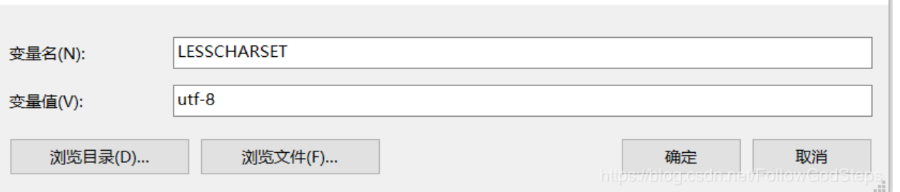

查看本地库工作区文件的变化内容 git diff

git branch 新分支的名称 创建分支

git branch 查看当前所有的分支

git checkout 分支名称 进入某个分支

git branch -d 分支名称 删除分支

git merge 分支名称 合并某一个分支到当前分支